Государственное учреждение образования
«Средняя школа № 1 г. Дубровно»
Памятка для детей и подростков
Как бороться со стрессом
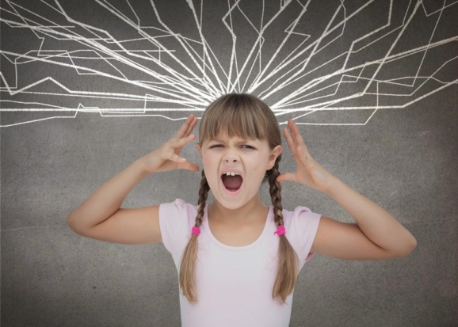
Ты можешь испытывать психическое или физическое напряжение. Тебя могут одолевать новые ощущения. Ты взволнован, ты испытываешь чувство беспокойства. Очень может быть, что рядом бродит стресс!

• Признаки стресса узнаваемы: потливость, бессонница, ощущение подавленности, повышенное кровяное давление и т. д. Наблюдай за собой.
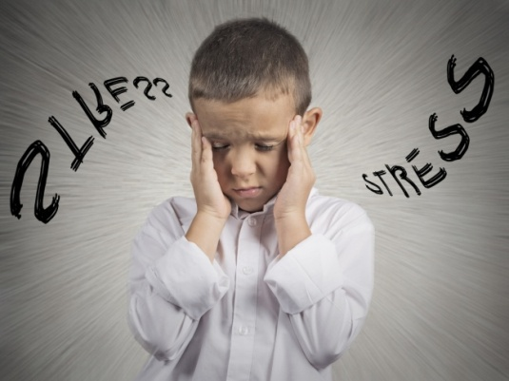
• Борьба со стрессом заключается в том, чтобы не копить дурные эмоции. Если ты зол, не раскручивай свою злобу. И не выплескивай ее на окружающих, так как рискуешь остаться один.
• Если случается что-то действительно из ряда вон выходящее и ты должен принять решение, но эта мысль приводит тебя в ужас, вспомни старинную русскую пословицу: "Утро вечера мудренее!". Это означает — с проблемой нужно ночь переспать. Поэтому необходимо лечь спать или заняться чем-либо отвлеченным. Отдохни от беспокойства и увидишь новые перспективы
• После отдыха приступай к решению проблемы. Не канючь, занимайся делом!
• Выдели в своей жизни моменты, которые никак не сможешь изменить, и перестань беспокоиться по их поводу. Не наказывай себя за уже сделанные ошибки беспокойством и тоской. Сделай так, чтобы это не повторялось.
• Твоя жизнь не будет такой мрачной, если ты поймешь, что имеешь очень много: ты не голодаешь, у тебя есть дом, любящие тебя люди — семья, ты не глуп, даже если тебе это кажется. Всегда можно найти что-то хорошее.
• Тебе плохо, попробуй поговорить с родителями. Если это не удалось, то найди того человека, которому доверяешь, и поговори с ним. Носить все в себе вредно для здоровья. Задумайся над этим!
• Помогают избавиться от стресса занятия спортом и любимым делом. Физические упражнения улучшают мышечный тонус, а вместе с ним настроение становится лучше.
• Помогает поднять, настроение поход в магазин. Купи себе несколько мелочей. Это всегда приятно.
• Если подавленность не проходит несколько недель, обратись к врачу- невропатологу. Может, причина твоей хандры в болезни?
• И последнее: время обязательно залечит раны! Не углубляйся в депрессию — ищи решение!

Рекомендации по преодолению стресса:
- ⟩ Необходимо делиться своими переживаниями.
- ⟩ Переключаться на занятия, приносящие удовлетворение.
- ⟩ Стараться высыпаться и правильно питаться.
- ⟩ Прибегать к процедурам, улучшающим самочувствие (душ, прогулка,
физическая разрядка).
- ⟩ Переключаться на приятные сегодняшние воспоминания
(новости, комплименты, хорошие дела).
- ⟩ Не боятся плакать.
- ⟩ Постарайтесь принять негативные события как необходимость
совершить позитивные действия (по принципу: все, что ни делается, все
к лучшему).
- ⟩ Не создавайте напряжения во взаимоотношениях и не угрожайте.
- ⟩ Поддерживайте его в момент неуверенности в своих силах.
- ⟩ Развивайте навыки саморегуляции (самовнушение) с целью снятия
напряжения.
Эффективные способы снятия эмоционального напряжения.
- ⟩ Для многих людей эффективным способом снятия эмоционального напряжения является – разговор
- ⟩ Негативные эмоции могут быть сняты и с помощью искусства – сочинение стихов, песен, рассказов и т.д.
- ⟩ Для многих людей естественным и привычным способом является форма снятия напряжения – слезы
- ⟩ Хорошей профилактикой от стресса является активизация – чувства юмора (ирония, улыбка, смех совершают переоценку значимости событий и помогают преодолевать трудности)
- ⟩ Выработка в организме активных психогормональных веществ (помогут: дыхательная гимнастика, бег, плавание, массаж, душ и т.д.)
«Когда человек в панике, он не способен сосредоточится на решении той или иной проблемы, однако, заставив себя мысленно принять самое худшее, мы тем самым сбрасываем груз панического беспокойства и оказываемся в состоянии искать и находить правильный выход» (Д.Карнеги)
Работайте над собой!!!


Антистрессовое питание
- Мозг человека составляет всего 2-3 % от всей массы человека, 20 % калорий потребляемых нами в день «съедает» мозг
- Лучшему запоминанию способствует – морковь
- От напряжения и усталости хорошее средство – лук
- Выносливости способствуют - орехи (укрепляют нервы)
- Острый перец, клубника, бананы помогут снять стресс и улучшат настроение
- От нервозности вас избавит – капуста
- Для питания клеток мозга и хорошего кровоснабжения, полезны черника или морская рыба.
- Стимулирует работу мозга пища богатая белками – это мясо и рыба.
- Сахар – совсем не является средством для повышения работоспособности. Намного лучше есть не чистый сахар, а продукты, в котором он находится: Сухофрукты, орехи, семечки, злаки, горький шоколад и т.д.
- Капсулы с рыбьим жиром рекомендуется принимать в стрессовых ситуациях, в частичности перед экзаменом. Врач подскажет по какой схеме принимать его. Перед экзаменом лучше всего позавтракать морской рыбой с овощами или чашкой кофе с горьким шоколадом (30 г) вприкуску.

